**Společnost pro plánování rodiny a sexuální výchovu, z.s. ve spolupráci s ČAS a POUZP**

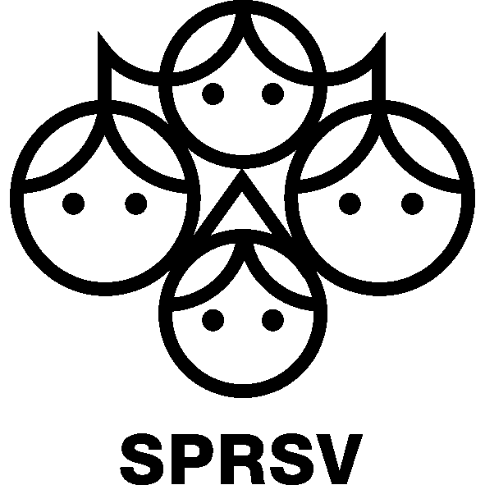

**a  
Obchodní akademie, odborná škola a praktická škola Olgy Havlové, Janské Lázně**

si Vás dovolují pozvat na

# 31. konferenci o sexuálním a reprodukčním zdraví

**akreditovanou jako doškolovací akce pro zdravotníky**

**všeobecné sestry, praktické sestry, porodní asistentky, zdravotní laboranty, asistenty ochrany veřejného zdraví, zdravotnické záchranáře, farmaceutické asistenty, dentální hygienisty, zdravotně sociální pracovníky, fyzioterapeuty, ergoterapeuty, nutriční terapeuty   
a některé přednášky jsou akreditovány MŠMT**

**v systému dalšího vzdělávání pedagogických pracovníků**

**pod názvem „Nenásilná komunikace pro pedagogy“**

Srdečně zveme nejen pedagogy a zdravotníky, ale každého, kdo má zájem o uvedená témata.

**Sobota 21. dubna 2018 od 10,00 hodin**

**Obchodní akademie, odborná škola a praktická škola Olgy Havlové, Janské Lázně, Obchodní ulice 282**

**Program:**

**Pro vydání osvědčení zdravotníkům jsou povinná sdělení 1,2,3,4 pro vydání osvědčení pedagogům v rámci DVPP jsou povinná sdělení 4, 5**

9.00 - 10.00 *Prezence účastníků*

10.00 - 11.00 1. Doc. JUDr. Olga Sovová, CSc.

**Právní pohled na nejlepší zájem dítěte**

11.00 - 12.00 2. Doc. MUDr. Alena Šantavá, CSc., Prof. MUDr. Jiří Šantavý, CSc.

**Vrozená postižení a dědičnost**

12.00 - 12.30 *přestávka*

12.30 - 13.30 3. MUDr. Pavel Turčan

**Prevence sexuálního zneužívání, falešná a reálná obvinění**

13.30 - 14.30 4. PhDr. Lenka Šilerová, Ph.D.

**Úvod do nenásilné komunikace pro všechny profese**   
(Nenásilná komunikace pro pedagogy 1. část)

14.30 - 14.45 *přestávka*

14.45 - 16.45 5. PhDr. Lenka Šilerová, Ph.D.

**Nenásilná komunikace pro pedagogy 2. část**

**Cena při bezhotovostní platbě předem: 755- Kč**, na místě 805,- do vyčerpání kapacity sálu.   
Cena pro členy SPRSV, studenty denního studia a důchodce je 505,-, pro zaměstnance školy Olgy Havlové 355,- Kč a pro studenty téže školy 105,- Kč  
Lze využít poukaz na slevu, pak se částka o 100 Kč snižuje.

Akce je akreditována Českou asociací sester a pořádána ve spolupráci s POUZP. Je také akreditována ve výše uvedeném rozsahu MŠMT pod Č.j. MSMT- 37524/2014-1-1008

**Místo konání**: Obchodní akademie, odborná škola a praktická škola Olgy Havlové, Janské Lázně, Obchodní ulice 282, aula

**Obratem, prosím, zašlete:**

**1.** **Přihlášku k účasti** - prosíme o využití [on-line přihlášky](http://1url.cz/MtPtB) [(1url.cz/MtPtB),](http://1url.cz/MtPtB) v případě technických potíží najdete přihlášku ve Wordu na další stránce nebo na www.planovanirodiny.cz) – přihláška bude potvrzena e-mailem, při vyplnění on-line dostanete v příloze kopii vyplněné přihlášky

**2.** Po potvrzení přihlášky prosím zašlete **účastnický poplatek** na konto **2100367028/2010**

**Přihlášky budou přijímány do vyčerpání kapacity sálu.**

**Informace o volných místech budou průběžně zveřejňovány na www.planovanirodiny.cz.**

**Adresa pro zasílání** je SPRSV, Argentinská 38, 170 00 Praha 7 nebo e-mail [z.pro@centrum.cz](mailto:z.pro@centrum.cz).   
Vyřizuje: Mgr. Zuzana Prouzová, výkonná ředitelka, 606917488 (jen odpoledne)

**Poznámka:** Pořadatel zajistí drobné občerstvení včetně obědové bagety, vodu, kávu a čaj. Ve škole bude otevřený bufet

# Přihláška na 31. konferenci o sexuálním a reprodukčním zdraví

# Přihlašuji se k účasti na konferenci dne 21. dubna 2018 a uhradím účastnický poplatek ihned po potvrzení přihlášky ve stanovené výši ve prospěch účtu č. 2100367028/2010 SPRSV, Argentinská 38, 170 00 Praha 7, IČO:17046173, nejsme plátci DPH

# Přihlášku lze vyplnit [on-line](https://docs.google.com/forms/d/e/1FAIpQLSdTfl5pd4hFQt7wGO_l3gNpVkqLPrURA-S4IkNlwMwKMP36yA/viewform) , adresa odkazu k překopírování je [1url.cz/MtPtB](http://1url.cz/MtPtB) , pokud možno využijte on-line verzi

titul, jméno a příjmení:

profese:

datum narození:

e-mail:

pokud nemáte e-mail tak jiný kontakt (mobil, adresa):

Požaduji certifikát pro zdravotníky profesí uvedených na přihlášce: ano - ne  
*(všeobecné sestry, praktické sestry, porodní asistentky, zdravotní laboranty, asistenty ochrany veřejného zdraví, zdravotnické záchranáře, farmaceutické asistenty, dentální hygienisty, zdravotně sociální pracovníky, fyzioterapeuty, ergoterapeuty, nutriční terapeuty)*Požaduji certifikát pro pedagogy: ano – ne

Požaduji potvrzení o účasti s výpisem všech přednášek: ano - ne

Podklady pro případnou slevu, jsem:

*(nehodící se prosím škrtněte nebo vymažte)*

člen SPRSV, student denního studia nebo důchodce

zaměstnanec školy Olgy Havlové

student školy Olgy Havlové  
č. poukazu na slevu:

účastnický poplatek bude uhrazen ve výši:

***(základní cena 755- Kč, c****ena pro členy SPRSV, studenty denního studia a důchodce je 505,- pro zaměstnance školy Olgy Havlové 355,- Kč, pro studenty téže školy 105,- Kč, lze využít poukaz na slevu)*

pod variabilním symbolem č.:   
*(variabilní symbol stanovte sami, např. datum narození, do poznámky pokud možno uveďte jméno)*

**Bude-li hradit účastnický poplatek organizace, je nutno uvést následující údaje:**

organizace:

adresa: IČ:

je-li organizace plátce DPH, uveďte DIČ:

**Prohlášení:** Souhlasím s tím, aby mnou poskytnuté osobní údaje v tomto formuláři byly až do odvolání používány zapsaným spolkem Společnost pro plánování rodiny a sexuální výchovu, z. s. (dále SPRSV) se sídlem Argentinská 38, Praha 7 v souladu se zákonem č. 101/2000 Sb., o ochraně osobní údajů, a to za účelem zasílání informačních materiálů a ke komunikaci. SPRSV se tímto zavazuje, že tyto údaje neposkytne žádnému dalšímu subjektu. Souhlasím s užitím pořízených fotografií pro propagační účely. podpis